Minggu-9: CRC (Cyclic Redundancy Check)
21 November 2016
16:20
Satu cara mendeteksi kesalahan (error-detecting code) yang paling serign digunakan dan paling handala adalah CRC. Prinsip kerjanya dapat dijelaskan sebagai berikut:

Misal terdapat sebuah data (message) terdiri dari k-bit, pada bagian pengirim (transmiter) akan membangkitkan sejumlah bit baru sebanyak (n-k) bit, yang biasa disebut dengan Frame Check Sequency (FCS), sedemikian hingga paket data total (FRAME) terdiri atas n bit yang dapat di bagi oleh bilangan tertentu tanpa sisa.

Contoh kasus:

T = FRAME yang akan dikirim dengan data sebanyak n-bit
D = data atau message yang akan di kirim, sebanyak k-bit.
F = FCS (Frame Check Sequency) tediri atas (n-k) bit
P = (angka pembagi), ditentukan dulu dalam konfigurasi, sebanyak n-k+1 bit

Target pengirim adalah membuat FRAME sedemikian hingga T/P tidak ada SISA, sehingga diperoleh sebuah persamaan berikut:
T = 2^{n-k} D + F

Contoh SOAL:

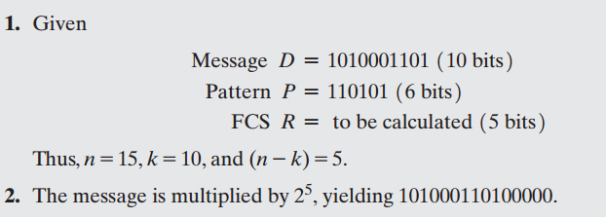

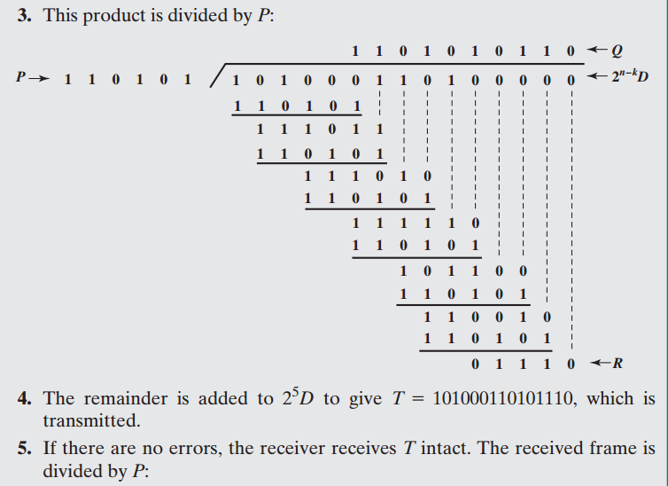

Receiver (bagian penerima) akan melakukan proses yang sama:

- Penerima akan menerima data T
- Kemudian akan membagi dengan P (sudah diberitahu oleh pengirim)
- Jika T/P tidak ada SISA berarti tidak ada ERROR, sebaliknya jika ada sisa berarti ada ERROR dalam proses pengiriman data.

Dalam HARDDISK : FCS akan ditambahkan oleh RANGKAIAN ELEKTRONIK DALAM HARDDISK, Sistem Operasi akan melakukan pemeriksaan data dengan ecara menghitung CRC.

Tugas untuk latihan mengitung CRC (di upload di github masing-masing):
Diketahui :

D = tiga huruf depan nama anda
P = 'A'; (cari kode ascii pakai 7 bit saja, bit 0 paling kiri tidak di gunakan)

Hitung T!
dengan rumus : T = 2^{n-k} D + F
dimana F adalah FCS

